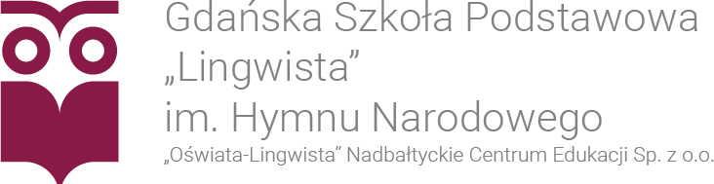

DEKLARACJA WYBORU
OBOWIĄZKOWEGO DRUGIEGO JĘZYKA OBCEGO
W ROKU SZKOLNYM 2024/2025

……………………………………………………………………………………………...
(Imię i nazwisko ucznia)

JĘZYK NIEMIECKI
2 godziny tygodniowo

- od podstaw
- kontynuacja (ilość lat nauki …)

JĘZYK FRANCUSKI
2 godziny tygodniowo

- od podstaw
- kontynuacja (ilość lat nauki …)

JĘZYK HISZPAŃSKI
2 godziny tygodniowo

- od podstaw
- kontynuacja (ilość lat nauki …)

……………………………….
Podpis Rodzica/Opiekuna

